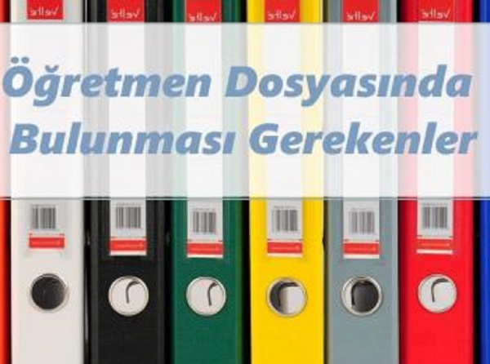
BİR ÖĞRETMENİN DOSYASINDA BULUNMASI GEREKENLER
1. Türk Bayrağı
2. Atatürk resmi
3. İstiklâl Marşı
4. Gençliğe Hitabe
5. Öğretmen öz geçmiş
6. Talim Terbiye Kurulu Öğretim Programı (http://ttkb.meb.gov.tr/www/ogretim-programlari/icerik/72)
7. 1789 Sayılı Milli Eğitim Temel Kanunu ( http://mevzuat.meb.gov.tr/html/temkanun_0/temelkanun_0.html )
8. İş takvimi
9. Yıllık planlar
10. Günlük planlar
11. Zümre tutanakları ( 1. ve 2. Dönem )
12. İl zümre tutanakları
13. Şube öğretmenler kurulu kararları
14. Dersine girilen sınıfların sınıf listesi
15. Performans çizelgesi
16. Proje değerlendirme formu
17. Bep li öğrenci varsa onun dosyası
18. Yazılı kağıtları ve ayrıntılı puanlanmış cevap kağıdı.

BİR ÖĞRETMENİN REHBERLİK DOSYASINDA BULUNMASI GEREKENLER
1. Rehberlik Yıllık planı
2. Sınıf listesi
3. Sınıf oturma düzeni
4. Sınıfın haftalık ders programı
5. Öğrenci devam- devamsızlık çizelgesi
6. Veli iletişim bilgileri
7. Öğrenci tanıma fişleri
8. Sınıfın dersine giren öğretmenlerin listesi
9. Kulüp listesi
10. Veli formu
11. Öğrencilerin tüm derslerden aldıkları notlar
BİR ÖĞRETMENİN KULÜP DOSYASINDA BULUNMASI GEREKENLER
1. Kulüp yönetmeliği
2. Karar defteri (bazı kulüplerde yok)
3. Pano çalışmaları dosyası
4. Öğrenci listesi
5. Belirli günler ve haftalar çizelgesi

